Załącznik
do Uchwały Nr 1/09
Zebrania Wiejskiego Sołectwa Kalinówka Królewska
z dnia 27 marca 2009 r.
w sprawie przyjęcia Planu odnowy miejscowości Kalinówka Królewska

PLAN ODNOWY MIEJSCOWOŚCI
KALINÓWKA KRÓLEWSKA

Opracował:
mgr inż. Andrzej Zdanowicz

Kalinówka Królewska, marzec 2009 r.

Spis treści:

Wstęp 3
1. Charakterystyka miejscowości Kalinówka Królewska 4
1.1. Położenie 4
1.2. Historia 4
1.3. Przestrzenna struktura miejscowości Kalinówka Królewska 5
2. Inwentaryzacja zasobów służących odnowie miejscowości Kalinówka Królewska 6
2.1. Zasoby przyrodnicze 6
2.2. Dziedzictwo kulturowe 8
2.3. Obiekty i tereny 10
2.4. Infrastruktura społeczna 12
2.5. Infrastruktura techniczna 13
2.6. Gospodarka i rolnictwo 14
2.7. Kapitał społeczny i ludzki 16
3. Ocena mocnych i słabych stron miejscowości (analiza SWOT) w której realizowana będzie operacja 17
4. Opis planowanych zadań inwestycyjnych i przedsięwzięć aktywizujących społeczność lokalną w okresie co najmniej 7 lat od dnia przyjęcia planu odnowy miejscowości, w kolejności wynikającej z przyjętych priorytetów rozwoju miejscowości, z podaniem szacunkowych kosztów ich realizacji 18

Wstęp
Plan Odnowy Miejscowosci Kalinówka Królewska opracowany został zgodnie z § 10 ust. 2 pkt 1 Rozporządzenia Ministerstwa Rolnictwa i Rozwoju Wsi
z dnia 14 lutego 2008 r. (tekst jednolity) w sprawie szczegółowych warunków i trybu przyznawania pomocy finansowej w ramach działania „Odnowa i rozwój wsi” objętego Programem Rozwoju Obszarów Wiejskich na lata 2007-2013.
Plan powstał przy aktywnym udziale mieszkańców Sołectwa Kalinówka Królewska. Został on przyjęty Uchwałą Nr 1/09 Zebrania Wiejskiego Sołectwa Kalinówka Królewska z dnia 27 marca 2009 r. oraz zatwierdzony Uchwałą Nr XX/119/09 Rady Gminy Jasionówka z dnia 30 marca 2009 r.
Plan jest dokumentem programowym określającym zadania, jakie należy zrealizować na terenie sołectwa w okresie najbliższych 7 lat.. Zadania te wynikają
z potrzeb mieszkańców i maja one na celu poprawę warunków życia i pracy mieszkańców, ich aktywizację zawodową oraz zwiększenie atrakcyjności inwestycyjnej i turystycznej miejscowości Kalinówka Królewska. Warunkiem powodzenia ich realizacji jest współdziałanie władz gminnych, władz sołectwa,
i mieszkańców sołectwa.
Z uwagi na zakres zadań i wartość, ich realizacja będzie finansowana:
- z Programu Rozwoju Obszarów Wiejskich 2007 – 2013,
- z Regionalnego Programu Operacyjnego Województwa Podlaskiego 2007 – 2013,
- z budżetu Gminy Jasionówka,
- z budżetu Powiatu Monieckiego,
- z innych źródeł finansowania, np. WFOŚ i GW.

Charakterystyka miejscowości Kalinówka Królewska

1.1. Położenie
Miejscowość Kalinówka Królewska położona jest w zachodniej części Gminy Jasionówka, należącej do powiatu monieckiego, przy drodze powiatowej Kalinówka Kościelna – Jasionówka. Wieś wraz z zabudową kolonijną tworzy Sołectwo Kalinówka Królewska o powierzchni 1 052 ha zamieszkałe przez 286 mieszkańców.

Mapa Nr 1.
Położenie miejscowości Kalinówka Królewska na terenie gminy

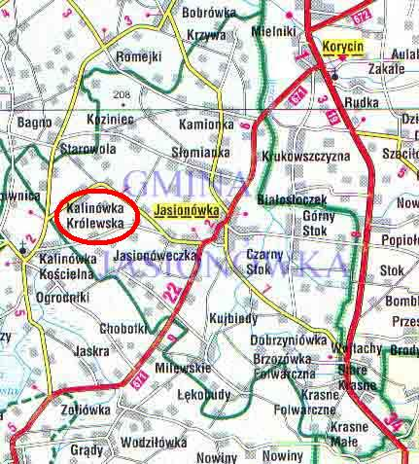

1.2. Historia
Historia Kalinówki Królewskiej jest ściśle związana z miejscowościami: Kalinówka Kościelna – wieś plebańska probostwa kalinowskiego, Wojtówce – wieś chłopów poddanych wójta oraz Ogrodniki – folwark i pracownicy folwarczni wójta,
z którymi wchodziła w skład zespołu wsi noszącego nazwę Kalinówka. Początkami wieś sięga końca XIV w. i stanowiła własność Radziwiłłów. Mieszkali w niej chłopi królewscy.
Przez wieki swojego istnienia Kalinówka Królewska wraz dobrami jasionowsko - kalinowskimi należała kolejno do rodów: Kurzenieckich, Grajewskich, Ważyńskich, Kuczyńskich, Starzeńskich, Wołłowiczów, Miączyńskich. W XIX wieku stanowiła własność rosyjskiego generała Ludersa.
Do 1954 roku Kalinówka Królewska należała do Gminy Kalinówka Kościelna wchodzącej w skład powiatu białostockiego. W 1954 roku, po utworzeniu powiatów gminy zostały przekształcone w gromady i Kalinówka Królewska weszła w skład nowoutworzonego powiatu monieckiego. Po 1 stycznia 1973 roku, po reaktywowaniu gmin, tereny dawnej gminy Kalinówka Kościelna zostały podzielone pomiędzy gminy Mońki, Knyszyn, Jasionówka i Jaświły. Kalinówka królewska weszła w skład Gminy Jasionówka.

1.3. Przestrzenna struktura miejscowości Kalinówka Królewska
Kalinówka Królewska należy do większych wsi Gminy Jasionówka. Na dzień 15 października 2008 r. na terenie sołectwa mieszkało 286 osób w 72 budynkach mieszkalnych. Dominuje zabudowa zagrodowa oraz jednorodzinna. Wyposażenie mieszkań w podstawowe instalacje i urządzenia było następujące:
- wodociąg posiadało 77,8 % mieszkań,
- ustęp – 56,9 % mieszkań,
- łazienkę – 56,6 % mieszkań,
- centralne ogrzewanie – 42,0 % mieszkań.
Wieś ma ulicowy układ zabudowy. Zabudowa koncentruje się wzdłuż drogi powiatowej Kalinówka Kościelna – Jasionówka.
Oprócz władz sołeckich (Sołtysa i Rady Sołeckiej) w środku wsi znajduje się tu wiejski dom kultury, który z uwagi na stan techniczny jest wyłączony
z użytkowania. W budynku domu kultury funkcjonuje jedyny we wsi sklep spożywczy. Na terenie wsi funkcjonują 3 podmioty gospodarcze świadczące dla mieszkańców usługi żniwowe, z zakresu leśnictwa oraz obsługi i naprawy samochodów.
Kalinówka Królewska należy do Parafii pw. Św Anny w Kalinówce Kościelnej położonej w odległości ok. 3 km na terenie sąsiedniej Gminy Knyszyn. Również dzieci z tej miejscowości uczą się w Zespole Szkół w Kalinówce Kościelnej.
Zgodnie ze „Studium uwarunkowań i kierunków Zagospodarowania Przestrzennego Gminy Jasionówka” opracowanym w 2000 r. w miejscowości Kalinówka Królewska przewidziano działalności rolniczej, produkcji leśnej oraz budownictwa mieszkaniowego granicach zabudowy wsi.

2. Inwentaryzacja zasobów służących odnowie miejscowości Kalinówka Królewska

2.1. Zasoby przyrodnicze
Powiat moniecki stanowi obszar o wyjątkowych walorach ekologicznych
i krajobrazowych. Ze wszystkich stron otaczają go cenne obiekty przyrodnicze: od zachodu pokaźne połacie powiatu obejmuje Biebrzański Park Narodowy, ze strony wschodniej, w granicach powiatu leżą obrzeża Parku Krajobrazowego Puszczy Knyszyńskiej, krańce południowe stanowią natomiast fragment Obszaru Chronionego Krajobrazu „Doliny Narwi" i stykają się z otuliną Narwiańskiego Parku Narodowego.
Mapa nr 2.
Obszary chronione na terenie Powiatu Monieckiego

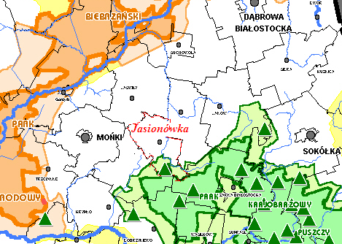

Na terenie powiatu istnieje szereg ciekawych obiektów zabytkowych architektury i budownictwa drewnianego, sakralnego i fortyfikacyjnego. Z tego względu na terenie powiatu monieckiego powstało wiele znanych w regionie szlaków turystycznych pieszych i rowerowych, takich jak:
- Podlaski Szlak Bociani,
- Kraina Bagien,
- Królowej Bony,
- Dawnego Pogranicza,
- Szlak różnych religii
Walory środowiska: unikalne tereny bagienne, puszcza knyszyńska, wielkie kompleksy leśne, czyste powietrze, stwarzają szansę dla rozwoju turystyki kwalifikowanej, krajoznawczej, a także agroturystyki.
Kalinówka Królewska położona jest w sąsiedztwie rezerwatu przyrody „Wielki Las” – leśny o powierzchni 129,8 ha, utworzony w 1990r. Celem ochrony jest zachowanie w naturalnym stanie fragmentu Puszczy Knyszyńskiej obejmującego dobrze zachowane zbiorowiska borów mieszanych ze starymi drzewostanami oraz zatorfione obniżenia z olsami.
Również sąsiaduje z Parkiem Krajobrazowym Puszczy Knyszyńskiej Imienia Profesora Witolda Sławińskiego. Park, o powierzchni 74 447 ha utworzony został 24 maja 1988r. Celem Parku jest ochrona terenów leśnych i dolin rzecznych wyróżniających się wysokim stopniem naturalności, dużymi walorami przyrodniczymi i krajobrazowymi, występowaniem wielu rzadkich gatunków roślin i zwierząt, różnorodnością form geomorfologicznych oraz bogactwem kulturowym, a także stworzenie warunków do prowadzenia działalności naukowej i dydaktycznej oraz rozwijania turystyki kwalifikowanej i wypoczynku.
Park Krajobrazowy Puszczy Knyszyńskiej im. Witolda Sławińskiego
i rezerwat przyrody „Wielki Las” objęte są Siecią NATURA 2000 i należą do Obszaru Specjalnej Ochrony ptaków PLB 200003 Puszcza Knyszyńska oraz Specjalnych Obszarów Ochrony siedlisk PLH 200006 Ostoja Knyszyńska.
Samą Kalinówkę Królewską otaczają ją lasy, będące przedłużeniem Puszczy Knyszyńskiej. Obfitują one w grzyby i owoce runa leśnego. Oko w oko można tu
spotkać sarny, jelenie, zające i dziki oraz różne gatunki ptaków leśnych. Z uwagi na swoje położenie przy szlaku łączącym Gminę Jasionówkę z Gminami Knyszyn
i Mońki wieś ma szansę stać się bazą wypadową dla turystów odwiedzających
województwo podlaskie oraz powiat moniecki. Warunkiem jest stworzenie bazy
noclegowej i żywieniowej.

2.2. Dziedzictwo kulturowe
Fotografia nr 1.
Budynek szkoły w Kalinówce Królewskiej

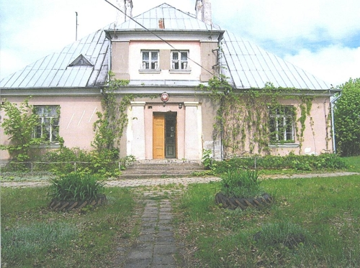
Fotografia nr 2.
Alejka – starodrzew

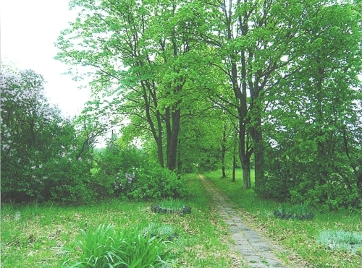

Na terenie Kalinówki Królewskiej zachował się tylko 1 obiekt zabytkowy
o wartościach kulturowych. Jest nim zespół szkolny: murowany budynek szkolny
i budynek gospodarczy z lat 30 XX wieku. Budynki znajdują się na działce
o powierzchni 1 ha. Budynek szkolny wymaga remontu.
Szkoła przed wojną nosiła im. Króla Zygmunta Augusta. Po likwidacji tej placówki oświatowej mieszkańcy wsi postanowili, że nie pozwolą sprzedać tego pięknego budynku. Zawiązano Towarzystwo Kulturalno-Oświatowe, a jego prezesem został Jan Skutnik. Budynek szkoły gmina przekazała towarzystwu i powstała w nim izba regionalna. Eksponowane tu były przedmioty codziennego użytku, jakimi posługiwali się mieszkańcy tych terenów. W roku 2008 izba regionalna został zlikwidowana, a budynki zostały sprzedany osobie prywatnej.

Fotografie nr 3,4,5,6
Eksponaty z izby regionalnej

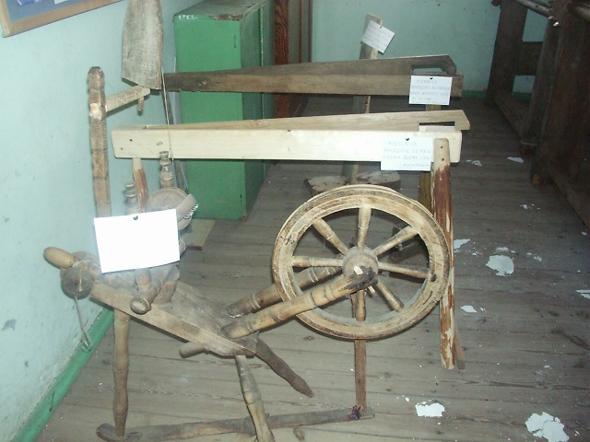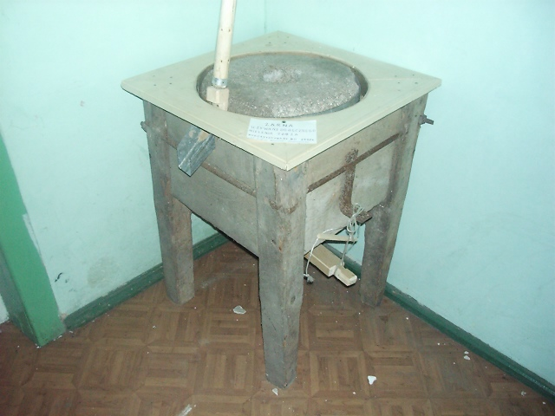
Kółko" służące do przędzenia nici Żarna w których mielono zboże
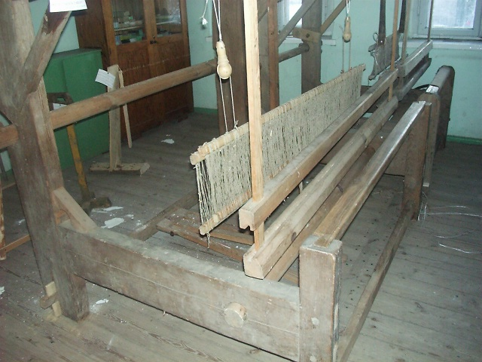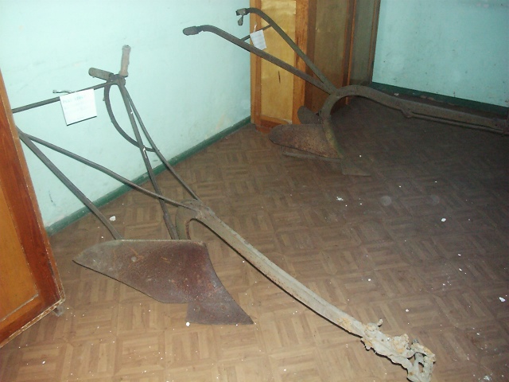
Krosna-warsztat tkacki Pług i socha służące do uprawy roli

Jako ciekawostkę można podać, że w tej wsi znajduje się 15 krzyży
i kapliczek, przy których tradycyjnie już od 10 lat w Niedzielę Palmową odprawiana jest Droga Krzyżowa przez całą wieś.
Fotografia nr 7.
Krzyż w Kalinówce Królewskiej zdobiony rzeźbami

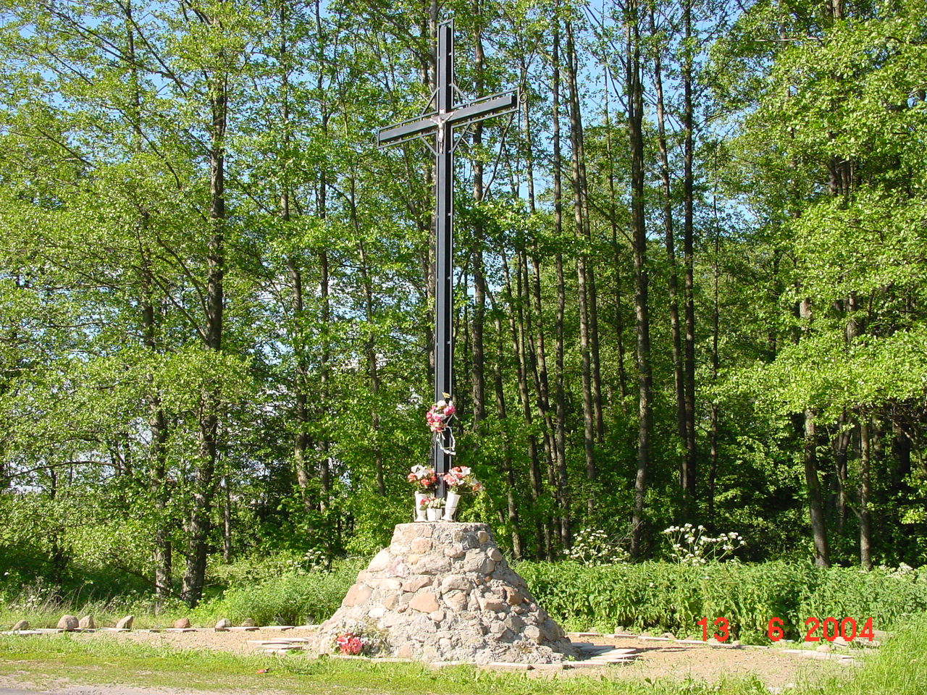

2.3. Obiekty i tereny
Fotografia nr 3.
Układ zabudowy miejscowości Kalinówka Królewska

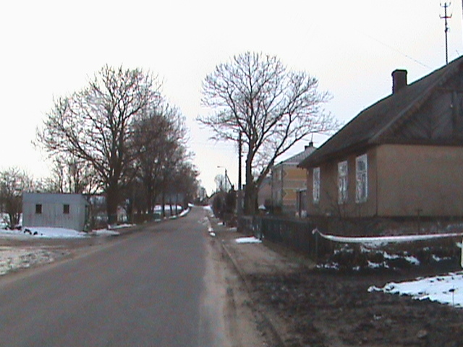
Z uwagi na ulicowy charakter zabudowy, w miejscowości Kalinówka Królewska szczególne znaczenie ma droga powiatowa. Jest ona podstawowym ciągiem komunikacyjnym, przy którym skupia się życie mieszkańców. Po obu stronach drogi pobudowane są chodniki ułatwiające ruch pieszy. Jednakże ze względu na stan techniczny, wymagają przebudowy.

Fotografia nr 4.
Układ zabudowy miejscowości Kalinówka Królewska

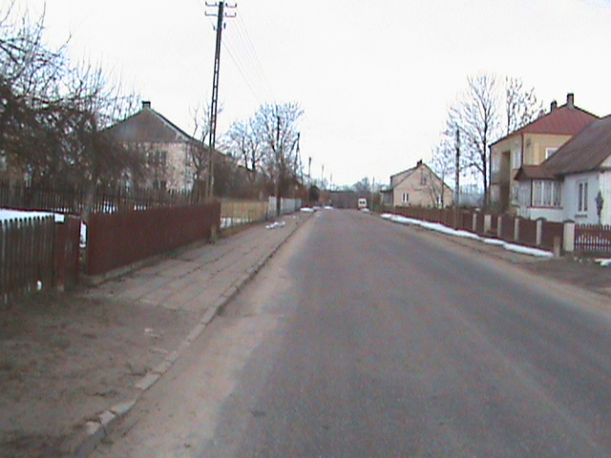
Przy drodze tej zlokalizowany budynek wiejskiego domu kultury, w którym funkcjonuje jedyny we wsi sklep. Przy klubie znajduje się jedyne we wsi miejsce do parkowania samochodów.
Mieszkańcy mogą też korzystać z boiska wiejskiego znajdującego się
w sąsiedztwie sprzedanego zespołu szkolnego. Stan techniczny boiska jest niedostateczny i nie spełnia ono wymaganych standardów. Obiekt wymaga modernizacji.
Przez wieś przebiega szlak rowerowy Królowej Bony.

2.4. Infrastruktura społeczna
Oświata

Zespół Szkolny w Kalinówce Królewskiej funkcjonował do 2000 r., w którym to szkoła została zlikwidowana. Dzieci dowożone są obecnie do Zespołu Szkolno – Przedszkolnego w Jasionówce oraz Zespołu Szkół w Kalinówce Kościelnej. W roku szkolnym 2008/2009 do Zespołu Szkół uczęszcza 186 uczniów z następujących miejscowości: Kalinówka Kościelna, Guzy, Wojtówce, Ogrodniki, Jaskra, Nowiny Kasjerskie, Zofiówka, Chobotki – Gmina Knyszyn, Kropiwnica, Dudki, Sikory – Gmina Mońki, Kalinówka Królewska – Gmina Jasionówka, Starowola – Gmina Jaświły. Pracuje tu 19 nauczycieli oraz 6 pracowników obsługi. Szkoły wyposażone są w pracownie internetowe. W Zespole funkcjonuje biblioteka szkolna oraz świetlica z dożywianiem. Na terenie posesji szkolnej znajduje się boisko. W roku 2008 oddano do użytku salę gimnastyczną z wielofunkcyjnym boiskiem sportowym o wymiarach 13,0 x 25,0 m i z zapleczem sanitarno – szatniowym.
Kultura
Fotografia nr 5.
Budynek Wiejskiego Domu Kultury w miejscowości Kalinówka Królewska
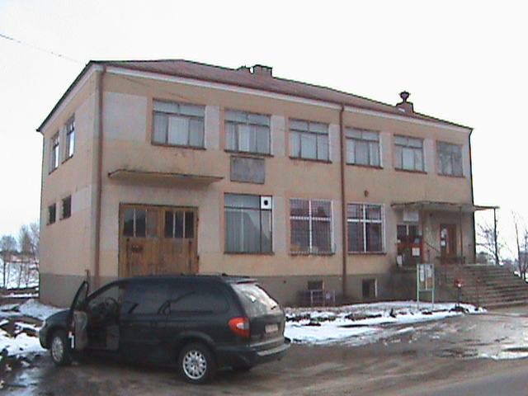
Upowszechnianiem kultury na Kalinówce Królewskiej zajmował się Wiejski Dom Kultury. Budynek został wybudowany w czynie społecznym przez mieszkańców wsi.
Z uwagi stan techniczny obiektu został on zamknięty. Budynek wymaga przeprowadzenia prac remontowych.
Mieszkańcy mogą korzystać z usług Gminnego Ośrodka Kultury oraz Biblioteki Publicznej w Jasionówce. Jednak z uwagi na odległość oraz brak dogodnych połączeń PKS dostęp jest utrudniony.

Sport i rekreacja
Jak wcześniej wspomniano, na terenie miejscowości Kalinówka Królewska znajduje się boisko przy byłej szkole. Stan techniczny boiska jest niedostateczny
i nie spełnia ono wymaganych standardów. Młodzież szkolna korzysta z obiektów sportowych Zespołu Szkolnego w Kalinówce Kościelnej, w którym uczy się.

Ochrona zdrowia
Usługi zdrowotne dla mieszkańców Kalinówki świadczą Ośrodki Zdrowia
w Jasionówce i w Kalinówce Kościelnej prowadzone przez SPZOZ w Mońkach.
W ośrodku w Jasionówce funkcjonuje również punkt apteczny.

2.5. Infrastruktura techniczna
Miejscowość Kalinówka Królewska posiada sieć wodociągową zasilaną ze Stacji Uzdatniania Wody w Słomiance, którą obsługuje Gospodarstwo Pomocnicze Wojewódzkiego Zarządu Melioracji i Urządzeń Wodnych Eksploatacja Wodociągów w Białymstoku. Miejscowość nie jest skanalizowana. Ścieki gromadzone są szambach.
Mieszkania są ogrzewane indywidualnie. Dominującym rozwiązaniem są lokalne źródła ciepła na paliwa stałe, olej lub gaz. Głównym źródłem energii cieplnej jest węgiel kamienny oraz drewno.
Miejscowość objęta jest zbiórką odpadów komunalnych połączoną
z segregacją odpadów prowadzona przez Miejskie Przedsiębiorstwo Oczyszczania
z Białegostoku przy współpracy w Gminą Jasionówka.
Układ komunikacyjny miejscowości stanowią droga powiatowa Kalinówka Kościelna – Jasionówka oraz drogi dojazdowe do pól. Układ komunikacyjny funkcjonalnie jest dobrze rozwinięty, jednak jego stan techniczny jest niezadowalający.
Sieć energetyczna i telefoniczna w pełni zaspakaja potrzeby mieszkańców.

2.6. Gospodarka i rolnictwo
Gmina Jasionówka jest gminą rolniczą. Ta klasyfikacja wynika
z przeznaczenia gruntów, które w większości są użytkami rolnymi oraz
z podstawowych rodzajów działalności, jakimi zajmują się w większości mieszkańcy Gminy.
W roku 2000 wszystkie gminy województwa podlaskiego były badane przez Instytut Upraw, Nawożenia i Gleboznawstwa w Puławach pod kątem przydatność do produkcji rolnej. Gmina Jasionówka uzyskała średnie notowania. Badana była:
- Intensywność organizacji produkcji rolniczej – Ir+z = 250 – 300 średni niższy

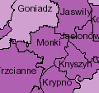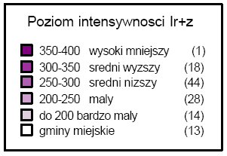
- przydatność Gminy dla rolnictwa integrowanego – SWPI = 180 - 220 przydatna

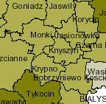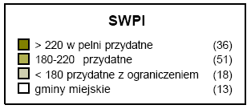
- przydatność Gminy dla rolnictwa ekologicznego – SWE < 140 przydatna
z ograniczeniem
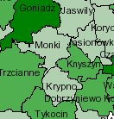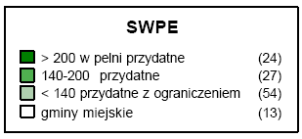
- waloryzacja rolniczej przestrzeni produkcyjnej Gminy – 52,0 pkt. wysoka
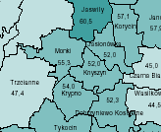
Powyższe wskaźniki potwierdzają, iż warunki przyrodnicze Gminy pozwalają na rozwijanie na jej terenach funkcji rolniczej.
Z uwagi na gęstość zaludnienia, tereny Gminy Jasionówka, na których gęstość zaludnienia jest mniejsza od 25 osób na 1 km² zostały zaliczone do obszarów
o niekorzystnych warunkach gospodarowania – ONW Nizinna Strefa II. W związku
z tym gospodarstwa położone na tych terenach mogą ubiegać się o dodatkowe dopłaty ONW, które rekompensują trudne warunki produkcji rolniczej.
Również w Sołectwie Kalinówka Królewska podstawowym źródłem utrzymania jest rolnictwo. Funkcjonuje tu 72 gospodarstwa rolne specjalizujące się w produkcji mleka i trzody chlewnej. Użytki rolne zajmują 808 ha, co stanowi 77 % powierzchni sołectwa.
Ponadto funkcjonują 4 podmioty gospodarcze świadczące usługi dla mieszkańców wsi oraz gminy.

Tabela nr 1.
Podmioty gospodarcze w miejscowosci Kalinówka Królewska.

Lp. | Podmiot gospodarczy | Siedziba | Przedmiot działalności
1 | „Usługi rolnicze”  Gerard Gawryło | Kalinówka Królewska 28  19-122 Jasionówka | Wykonywanie usług żniwowych (kombajnowanie)
2 | Nowicki Marek | Kalinówka Królewska 43  19-122 Jasionówka | Sklep spożywczo – przemysłowy
3 | Andrzej Łotowski | Kalinówka Królewska 31  19-122 Jasionówka | Działalność usługowa związana z leśnictwem
4 | Warsztaty samochodowe  Bogusław Kozłowski | Kalinówka Królewska 15  19-122 Jasionówka | Obsługa i naprawa pojazdów mechanicznych

2.7. Kapitał społeczny i ludzki
Tabela nr 2.
Ludność Sołectwa Kalinówka Królewska wg płci

lata | 2005 | 2006 | 2007 | 15.10.2008
ogółem | 299 | 294 | 289 | 286
mężczyźni | 163 | 156 | 152 | 151
kobiety | 138 | 138 | 137 | 135

Tabela nr 3.
Ludność Sołectwa Kalinówka Królewska wg wieku na dzień 15.10.2008 r.

Wiek | liczba
0 – 16 | 53
17 - 60 | 162
Powyżej 60 | 71
Razem | 286

Na dzień 15 października 2008 r. na terenie sołectwa zamieszkiwało 286 osób, w tym 151 mężczyzn i 135 kobiet. Demografię Sołectwa i miejscowości Kalinówka Królewska przedstawia tabela nr 1. Liczba mieszkańców zmniejsza się. W latach 2005 – 2008 liczba mieszkańców zmniejszyła się o 13 osób. Spowodowane to jest ujemnym przyrostem naturalnym oraz migracją, zwłaszcza młodych osób,
w poszukiwaniu pracy.
Na terenie miejscowości bardzo kultywowana jest tradycja i kultura ludowa. Mieszkańcy wsi gromadzą zabytkowe przedmioty codziennego użytku. We wsi przez 33 lata działał zespół śpiewaczy „Kalinki”. Uczestniczył on w wielu imprezach ogólnopolskich, wojewódzkich, powiatowych i gminnych prezentując pieśni i stroje ludowe otuliny Puszczy Knyszyńskiej. Zespół zdobył w 1982 r. 1 nagrodę na przeglądzie zespołów ludowych „Złota Baszta” w Kazimierzu Dolnym. Obecnie mieszkańcy chcą go reaktywować.

3. Ocena mocnych i słabych stron miejscowości (analiza SWOT),
w której realizowana będzie operacja

Plan Odnowy miejscowości Kalinówka Królewska został opracowany przy zaangażowaniu mieszkańców. Mieszkańcy wskazali, co ich zdaniem:
- pogarsza standard zamieszkiwania i stanowi barierę rozwoju miejscowości – słabe strony,
- może poprawić warunki bytowe i być kołem zamachowym rozwoju miejscowości – mocne strony.
Ponadto, w czasie spotkań warsztatowych mieszkańcy wskazali:
- szanse w postaci drzemiącego potencjału miejscowości Kalinówka Królewska, który umiejętnie wykorzystany przesądza o skuteczności podejmowanych działań,
- zagrożenia w postaci niekorzystnych tendencji, które mogą wpłynąć niekorzystnie na skuteczność podejmowanych działań.

Silne strony:  - Aktywność mieszkańców  - Przywiązanie do tradycji  - Walory przyrodniczo-krajobrazowe | Szanse:  - Rozwój turystyki w oparciu o zasoby naturalne i kulturowe  - Wzrost aktywności społeczno-gospodarczej  - Tworzenie korzystnych warunków dla rozwoju przedsiębiorczości
Słabe strony:  - Oddalenie od aglomeracji białostockiej i miasta Mońki  - Niedostateczny rozwój infrastruktury technicznej i społecznej  - Starzejące się społeczeństwo | Zagrożenia:  - Niekorzystne tendencje demograficzne  - Brak umiejętności pozyskania środków zewnętrznych.  - Niska dochodowość działalności rolniczej

4. Opis planowanych zadań inwestycyjnych i przedsięwzięć aktywizujących społeczność lokalną w okresie co najmniej 7 lat od dnia przyjęcia planu odnowy miejscowości, w kolejności wynikającej z przyjętych priorytetów rozwoju miejscowości, z podaniem szacunkowych kosztów ich realizacji

l.p. | Nazwa zadania | Wartość w zł. | Okres realizacji
1 | Docieplenie, remont i wyposażenie Wiejskiego Domu Kultury w Kalinówce Królewskiej  Celem zadania jest Podniesienie standardu świadczonych usług kulturalnych przez Wiejski Ośrodek Kultury poprzez docieplenie, remont i zakup wyposażenia.  Zadanie obejmuje:  - docieplenie ścian i stropodachu  - remont piętra i klatki schodowej,  - zakup wyposażenia meblowego i rolet,  - usługę Inspektora nadzoru.  Koszt całkowity zadania: 483 064,23 zł., w tym koszty kwalifikowane 423 594,82 zł. | 483 064,23 w tym:  Udział własny gminy:  165 368,23 PROW:  317 696,00 | 2009
2 | Założenie kawiarenki internetowej – kawiarenka będzie utworzona w pomieszczeniu WDK, którego remont jest przedmiotem zadania 1. Planuje się zakupić 10 komputerów, drukarkę, niezbędne oprogramowanie, wykonać instalację elektryczną, podłączyć sieć internetową, zakupić stoliki pod komputery oraz krzesła i inne niezbędne wyposażenie.  Celem zadania jest Podniesienie standardu świadczonych usług kulturalnych przez Wiejski Ośrodek Kultury utworzenie kawiarenki internetowej. | 50 000,00  w tym:  Udział własny gminy:  15 000,00  Leader:  35 000,00 | 2010
3 | Utworzenie izby regionalnej – izba utworzona zostanie w pomieszczeniu WDK, którego remont jest przedmiotem zadania 1. Zakupione zostaną regały na eksponaty, zostanie zainstalowane odpowiednie oświetlenie, 2 stoliki i 10 krzeseł.  Celem zadania jest: promowanie tradycji ludowej poprzez utworzenie izby regionalnej i zgromadzenie przedmiotów codziennego użytku. | 10 000,00  w tym:  Udział własny gminy:  3 000,00,  Leader:  7 000,00 | 2010
4 | Kurs obsługi komputera – kurs zorganizowany zostanie dla wszystkich chętnych mieszkańców miejscowości Kalinówka Królewska, planuje się utworzyć 2 grupy liczące po 10 uczestników, kursanci zostaną zapoznani z obsługą komputera, z zasadami korzystania z Internetu, z podstawami korzystania z programu Word oraz Exel, kurs przeprowadzony będzie w kawiarence internetowej utworzonej w Wiejskim Domu Kultury w Kalinówce Królewskiej, na potrzeby kursu zostanie zakupione kolorowe urządzenie wielofunkcyjne ( drukarka + skaner + fax), 3 tonery, papier do drukarki oraz inne niezbędne materiały  Celem zadania jest podniesienie kwalifikacji mieszkańców | 20 000,00  w tym:  Udział własny gminy:  10 000,00  Leader:  10 000,00 | 2010
5 | Szkolenia z agroturystyki - kurs zorganizowany zostanie dla wszystkich chętnych mieszkańców miejscowości Kalinówka Królewska, planuje się utworzyć 2 grupy liczące po 10 uczestników, kursanci zapoznani zostaną z zasadami zakładania kwatery agroturystycznej, z przepisami podatkowymi, ZUS, KRUS, zorganizowany zostanie wyjazd studyjny do istniejących kwater agroturystycznych, zakupiony zostanie rzutnik multimedialny oraz ekran.  Celem zadania jest podniesienie kwalifikacji mieszkańców | 20 000,00  w tym:  Udział własny gminy:  10 000,00  Leader:  10 000,00 | 2010
6 | Aktywowanie zespołu „Kalinki” – w ramach projektu zostaną zakupione stroje, obuwie, zostanie wydany zbiór pieśni ludowych zespołu | 30 000,00  Udział własny gminy:  9 000,00,  Leader  21 000,00 | 2011
7 | Budowa boiska wiejskiego – boisko wiejskie zlokalizowane jest na działce gminnej. W ramach zadania planuje się wybudować boisko do piłki nożnej oraz ustawić bramki oraz ogrodzić.  Celem zadania jest poprawa warunków zamieszkania i odpoczynku w Kalinówce królewskiej | 40 000,00  w tym:  Udział własny gminy:  12 000,00  Leader:  28 000,00 | 2012
8 | Budowa oczyszczalni przyzagrodowych – zadanie to obejmuje wykonanie 72 oczyszczalni przyzagrodowych,  Celem działania jest poprawa warunków zamieszkania oraz ochrona Srodowiska naturalnego | 720 000,00  w tym:  Udział własny gminy:  180 000,00, PROW:  540 000,00 | 2013
9 | Budowa chodników – zadanie to obejmuje przebudowę istniejących oraz budowę nowych chodników wzdłuż drogi powiatowej w miejscowości, planuje się wykonać 2 000 m chodników  Celem zadania jest poprawa bezpieczeństwa publicznego oraz estetyki miejscowości Kalinówka Kościelna | 200 000,00  w tym:  Udział własny gminy:  180 000,00, Starosty Monieckiego:  540 000,00 | 2012 - 2013
10 | Remont dróg powiatowych – w ramach zadania planuje się wykonać przebudowę zniszczonej nawierzchni dróg powiatowych o długości 3 km oraz remont przepustów,  Celem zadania jest poprawa dostępności komunikacyjnej Kalinówki Królewskiej oraz poprawa bezpieczeństwa publicznego | 1500 000,00  w tym:  Udział własny gminy:  300 000,00  Starosta Moniecki  300 000,00  RPO WP  900 000,00 | 2014 - 2015
11 | Modernizacja dróg dojazdowych do pól – w ramach zadania planuje się ulepszyć 1 km drogi dojazdowej (przy byłym wysypisku) o nawierzchni gruntowej, zostanie wykonana nawierzchnia z kruszywa naturalnego, odnowione będą rowy odwadniające oraz wykonane zjazdy gospodarskie | 100 000,00  w tym:  Udział własny gminy:  50 000,00  FOGR  50 000,00 | 2014

